VAVE价值工程研发
降本10%-90%实战训练

价格：4680元/人
导师：陈老师
慧制咨询专家顾问、慧制精益学院导师
课程日期：4月21-22日（周五周六、上海开课）、12月21-22日（ 周四周五、无锡开课）
参训对象：总经理、副总经理、总工程师、生产总监、技术总监、研发部经理、技术部经理、生产部经理、产品经理、项目经理、研发工程师、设计工程师、工艺工程师等；
【课程介绍】
价值工程起源于上世纪第二次世界大战。它以一种全新的理念，将V=F/C(价值=功能/成本)简单的数学概念经由管理手法，运用技术、信息、创意等经营要素转化成以最低成本研制最适功能的产品。目前已在全球各行业发挥其卓越功效。
- 顾客期望企业的产品功能能够进一步提升，但是价格却要进一步降低，怎么办？
- 顾客需求不断变化，新技术不断涌现，如何优化产品的功能和性能？如何给顾客提供其所需的高性价比的产品?
- 提升产品的价值竞争力，是以提高性能为主，还是以降低成本为主？
- 面对市场竞争所需的成本降低20%-30%的要求，企业凭借加强采购管理、采取节约材料、缩短作业时间、减少劳力等传统方式降低成本，其成效极为有限，怎么办？
- 产品的功能很强，却因为价格高无人问津；产品的价格很低，却因为功能偏弱依然缺乏竞争力，怎么办？
企业的研发和设计人员对企业的现有产品难以找到改进点或很难推出新一代产品，怎么办？
【课程背景】
面对日益激烈和严酷的市场竞争，合理有效的降低成本是每一个企业的必然选择。对制造产品而言，设计一旦确定，其80%的成本将随之确定。所以，对多数企业来说，设计过程如何确保合理的成本来实现客户预期的功能和性能需求，现有产品如何进行系统分析来识别成本降低的机会和选择最合适的实施方案就成为需要认真面对和解决的问题。价值工程正是解决这一问题的最佳方案：在确保功能和性能的前提下，合理有效的降低成本。
客户对价格的关注与同质化竞争让企业疲于应对和陷入两难困境、如何突破：让我们重新关注价值工程，产品成本的80%由研发设计决定的，成本主要源于产品功能的实现，客户为功能所创造的价值而付费；价值工程它关注功能的评价、关注功能实现的方法、实现5%-80%的成本降低的有力武器和有效方法；
【课程收益】
- 掌握如何提供“魅力质量”、“刚刚好的整体产品”而不产生“质量浪费”
- 掌握避免“质量过剩”而造成成本偏高的方法
- 掌握价值工程在产品开发中的应用
- 掌握如何根据客户核心需求进行质量策划和规格设计
- 掌握如何围绕客户核心需求进行目标成本分配和设计
- 掌握进行价值驱动设计的方法
【课程特色】
- 系统化理论指导--课程内容采用国际上先进的价值工程和产品创新方法论，结合中国企业自主创新的最佳实践。
- 丰富案例分析互动--通过对案例分析方式加深学员理解。
- 结合实际演练--通过对实际项目进行演练，研讨等方式提高转化能力。
- 讲师的专业性--讲师长期于著名公司从事产品研发工作。
- 提供具体的价值驱动设计的具体方法。
【课程实况】
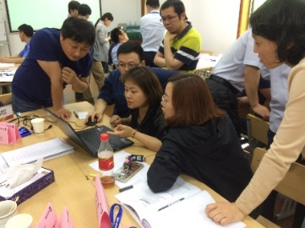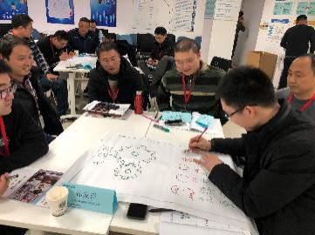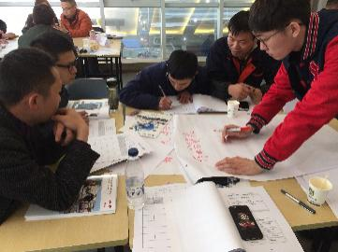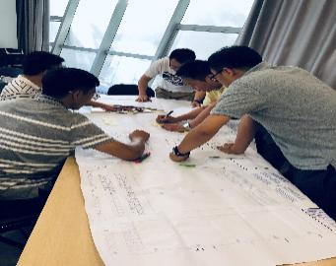
【课程大纲】

第一部分
价值工程概述
第一单元
1概要
1.1价值工程的产生与发展
1.2价值工程的核心概念
1.2.1功能
1.2.2性能
1.2.3成本
1.2.4价值
1.3价值工程基本原理
1.4 提高产品价值的途径
1.5开展价值工程的工作流程
1.6组建价值工程的高效工作团队

第二部分
价值工程对象选择
第二单元
2如何选择价值工程研究对象?
2.1价值工程分析对象的选择
2.1.1选择分析对象的角度
2.1.2选择分析对象的方法
2.1.3典型案例分析
2.2价值工程改进对象的选择
2.2.1选择价值工程改进对象的常用方法
2.2.2典型案例分析
实战演练 – 企业产品对象选择
第三单元
3如何收集开展价值工程研究所需的信息?
3.1收集信息的内容
3.2对信息的要求
3.3信息收集计划
3.4收集信息的方法
3.5典型案例分析
实战演练---企业产品的客户需求识别分析
第四单元
4如何进行功能分析?
4.1功能定义
4.1.1功能定义的方法
4.1.2典型案例分析
4.2功能分类
4.2.1功能的主要类别
4.2.2典型案例分析
实战演练---企业产品的功能定义和分类
4.3功能整理
4.3.1 FAST图
4.3.2典型案例分析
实战演练---企业产品的功能系统图
4.4功能评价
4.4.1功能评价步骤
4.4.2功能目前成本
4.4.2.1功能目前成本的计量
4.4.2.2 典型案例分析
实战演练---企业产品的功能成本矩阵
4.4.3功能目标成本
4.4.3.1功能目标成本的计量
4.4.3.2功能重要度系数的计算
4.4.3.3典型案例分析
实战演练---企业产品的功能目标成本
4.4.4功能价值评估
4.4.4.1功能价值评估方法
4.4.4.2典型案例分析
实战演练---企业产品的功能价值评估

第三部分
解决产品价值问题
第五单元
5如何构思价值工程改进方案?
5.1创造型人才的特征、开发、培育
5.2创造性思维
5.3发散型思维
5.4运用多种心理活动规律激发创新
5.5典型案例分析
实战演练---企业产品的价值改进方案
第六单元
6如何分析与评价方案
6.1概略评价
6.1.1概略评价原则
6.1.2名义分组技术
6.1.3典型案例分析
6.2方案具体化和试验研究
6.3详细评价
6.3.1详细评价的属性
6.3.2层次评价技术
6.4典型案例分析
实战演练---企业产品价值改进方案的详细评价
第七单元
7如何实施价值改进方案与评价价值工程成果?
7.1价值工程改进计划
7.2价值工程改进方案的实施
7.3评价价值工程成果

【授课老师】
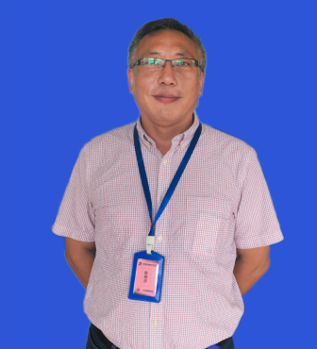
陈老师 上海慧制咨询专家顾问
慧制精益学院导师
个人履历： 青岛天信电气股份 总经理
IMM国际煤机 中国区运营副总裁
开利上海运输冷冻 质量经理、工厂厂长
英格索兰洛阳哈斯曼 研发、质量、采购经理
洛阳春都集团 设备、生产管理、设备经理

实战运营管理专家，二十几年的职业生涯中，先后在国企、外企和民企担任中高级管理职务。先后从事设备管理、生产管理、质量管理、采购管理、工厂管理、集团运营体系构建和管理及公司整体管理等工作。深度熟悉和了解公司整体运营系统构建，5S推动实施，质量管理体系和模式的构建，精益生产模式的构建和运行，人才的培训和培养体系等，并在实际工作的不同岗位上予以实际践行，为所服务的公司带来业绩的同时，个人能力也得以不断提升。
多年生产运营管理实践，尤其是企业适合的质量管理系统构建和模式选择更是在不同类型的企业得以体现。十几年本土企业和十几年美资企业的工作经历，锻造了国际化先进管理模式和方法如何在本土企业推行和实施的丰富手段和经验。
【咨询专长】
精益生产系统 价值流分析 精益六西格玛
价值工程 研发VSM 全面质量管理TQM
统计过程控制（SPC） 根本原因分析-8D质量系统架构等 精益研发设计
【部分合作客户】
上海交运汽车、中达电机、江苏盛虹、豪顿华工程、上海交运汽车、海斯坦普、博格思众、欧拓汽车、德力西、伟星新材、斯伦贝谢油田设备、国际煤机、马尼托瓦、东芝信息、上汽集团、格力电器、德力西电气、斯必能通讯、裕克施乐塑料、江麦德龙、北美联通讯、青岛昌隆、石家庄凯泉、上海奥美尼、上海神舟汽车、青岛卡奥电力、上海开能环保、艾博生物、梅特勒、扬州宝飞优斯、浙江欧迪恩、上海海立、河北电机、海龙阳精密、凯斯曼秦皇岛汽车、江苏亨通精工、伽蓝（集团）、九阳股份、泰尔茂医疗、海斯凯尔、耐世特、施耐德电气、利纳马汽车、开利空调、英格索兰、诺维信中国等等；

